  - Розфарбуй. |   Penguin  - Запам»ятай.
- Напиши букви та слова.
P_______________________________________________________
P________________________________________________________
p________________________________________________________
p________________________________________________________
Pp_______________________________________________________
Pp_______________________________________________________
pin_______________________________________________________________(шпилька)
top________________________________________________________________(вершина)
pot__________________________________________________________________(глечик)

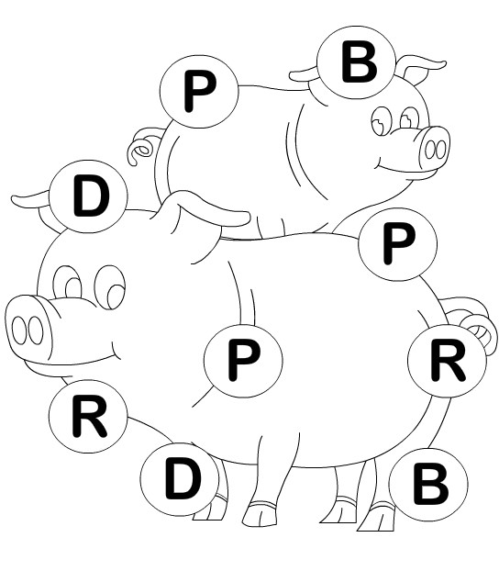  - Розфарбуй букви Піггі. | 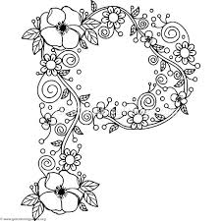  - Розфарбуй квіти у PINK.

